磁力分料机
振动机加工小型工件时，由于工件太小或者工件和磨料尺寸相等，就出现了在现有的分选节上很难把工件与磨料进行分离的状况，而磁性分选机可以实现，且体积小，效率高，可以随意移动。适合轴承行业小滾子和小型手工具（只限黑色金属）等零件。
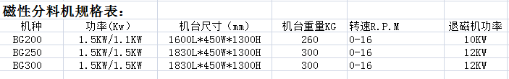
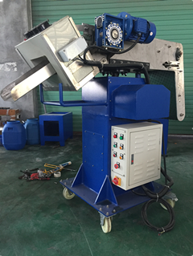
东莞市宝桢研磨机械有限公司

